RÍO DE JANEIRO, SEMANA DE RECESO 2020.
INCLUYE (Por Persona)
• Tiquetes aéreos: Bogotá - Rio de Janeiro - Bogotá.
• Traslados aeropuerto - hotel - aeropuerto.
• Alojamiento 6 noches en Río de Janeiro.
• Alimentación solo desayuno.
• Traslados mencionados en el itinerario.
• Tarjeta de asistencia médica.
NO INCLUYE (Por Persona)
• Excursiones.
• Propinas a conductores, guías, bellboys y camaristas.
• Alimentos no especificados en itinerario.
• Gastos no estipulados.
• Actividades no descritas en el programa.
ITINERARIO DE VUELO:
ITINERARIO 05 OCT AL 12 OCT 2020 AVIANCA
Desde | Hacia | Fecha | Hora salida | Hora llegada
Bogotá | Rio de Janeiro | 05 OCT | 21:15 | 05:30+1
Rio de Janeiro | Bogotá | 12 OCT | 06:25 | 11:03
ITINERARIO TURÍSTICO:
05 OCT - 06 OCT 2020.
DÍA 1.
Salida con destino a Rio de Janeiro en la noche del 05 de Octubre. Llegada al Aeropuerto de Río de Janeiro en la madrugada del 06 de Octubre. Recepción por nuestro personal y traslado al Hotel en nuestros autocares de lujo con guía de habla hispana. La duración del traslado es de aproximadamente 40 minutos.
Durante el traslado hasta el hotel nuestros guías se encargan de transmitir información básica sobre la ciudad y el país. Entrega de la habitación al momento de llegar al hotel (Early check in).
MARTES 06 OCT 2020.
DÍA 2.
Salida del hotel para city tour con guía acreditado por las playas de Leblon, Ipanema, Copacabana y varios puntos de interés e importancia histórica de la ciudad, ingreso al Parque Nacional Tijuca por el Tren Corcovado, donde está la estatua de Cristo Redentor, a través del bosque urbano más famoso del mundo, tour Maracaná con llegada a los terrenos del estadio reservado para fotos del césped y gradas y visita al Sambódromo con acceso al Samba y vista de la Plaza Apoteose. Parada para almorzar en restaurante buffet, admisión al Teleférico Morro da Urca y Morro do Pão de Açúcar con una vista privilegiada de la belleza natural desde Río de Janeiro, recorrido histórico por el centro de la ciudad con aterrizaje en la catedral Metro y Escalera Selarón, pasando los Arcos da Lapa y regreso al hotel.
MIÉRCOLES 07 OCT 2020.
Día 3.
El recorrido consiste en abordar en los hoteles de Barra da Tijuca, Centro y Zona Sur, Transporte a el nuevo puerto de Conceição de Jacareí, abordando un Schooner regular con servicio de bar a bordo, sonido medio ambiente, frutas tropicales, flotadores y equipos de buceo simples disponibles para alquiler, camina por la playa de Praia do Araçá (camino a la iglesia parroquial de Santana), Lagoa Azul y Praia de Japariz, parada para almorzar en un restaurante junto al mar y regreso al hotel.
JUEVES 08 OCT 2020.
Día 4.
Salida por la mañana aterrizando en la plaza Pio X en la iglesia de Candelária, camine por el Boulevard Olímpico Hasta Museo del Mañana, abordando el VLT (Vehículo de tren ligero), pare en el puerto de barcos y mural do Kobra, entrada a AquaRio para visitas y regreso al hotel.
VIERNES 09 OCT 2020.
Día 5.
Desayuno en el restaurante del Hotel.
SABADO 10 OCT 2020.
Día 6.
Desayuno en el restaurante del Hotel.
DOMINGO 11 OCT 2020.
Día 7.
Desayuno en el restaurante del Hotel.
LUNES 12 OCT 2020.
Día 8.
Desayuno en el restaurante del Hotel. En horario indicado Salida en dirección al aeropuerto de Rio de Janeiro en nuestros autocares de lujo con guía de habla hispana.
MIRADOR RIO HOTEL (3*)
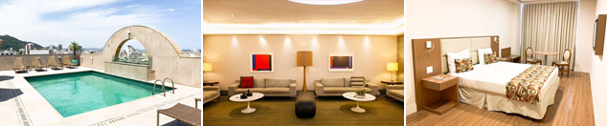
05 OCT AL 12 OCT 2020
ACOMODACIÓN | SENCILLA | DOBLE | TRIPLE | NIÑO
TARIFA | U$ 1.635 | U$ 1.299 | U$ 1.250* | NO APLICA
WINDSOR EXCELSIOR (4*)
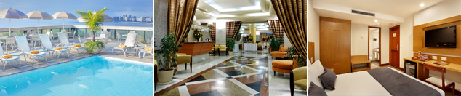
05 OCT AL 12 OCT 2020
ACOMODACIÓN | SENCILLA | DOBLE | TRIPLE | NIÑO
TARIFA | U$ 2.305 | U$ 1.635 | U$ 1.520 | NO APLICA
MIRAMAR HOTEL BY WINDSOR (5*)
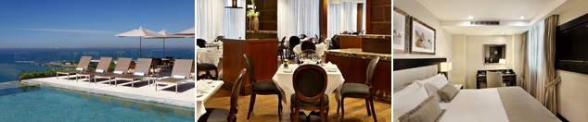
05 OCT AL 12 OCT 2020
ACOMODACIÓN | SENCILLA | DOBLE | TRIPLE | NIÑO
TARIFA | U$ 3.015 | U$ 1.990 | U$ 1.840 | NO APLICA

PARA TENER EN CUENTA
• Alojamiento pago en dólares americanos.
• Tarifas e impuestos sujetos a cambios sin previo aviso.
• En caso de no SHOW se aplica penalidad del 100 % sobre el valor del paquete.
• Para viajar se requiere pasaporte con vigencia mínima de 6 meses, cédula de ciudadanía original.
• Es importante que este en el aeropuerto como mínimo con cuatro (4) horas antes de la salida del vuelo.
• Para menores de edad deben presentar pasaporte, registro civil de nacimiento y permiso autenticado en notaria por los padres.

